*TPHCM, 28/08/2018*

***Gửi sinh viên ISC khóa 07***

Do ngành Công nghệ Thông tin (CNTT) Việt Nam có tốc độ tăng trưởng đứng top 5 nhanh nhất thế giới, theo thông tin được đưa ra tại Diễn đàn ICT Summit 2015, dự báo **nhu cầu nhân lực CNTT ngày càng tăng**. Mặt khác, các quốc gia trong khu vực như Singapore, Nhật Bản.v.v. cũng thiếu hụt nhân lực CNTT và đang ráo riết tuyển dụng từ Việt Nam.

Theo phân tích của các công ty thuộc VNITO, bên cạnh kiến thức chuyên môn được đào tạo tại trường, **các ứng viên có kiến thức cập nhật, giỏi ngoại ngữ và kỹ năng mềm, tích lũy kinh nghiệm làm việc tại các dự án CNTT thực tế và được trang bị thêm một số kỹ năng chăm sóc khách hàng luôn có cơ hội thành công cao hơn** những ứng viên khác trong các đợt phỏng vấn. Tuy nhiên, hiện chương trình giảng dạy tại các trường đại học - cao đẳng (ĐH-CĐ) tại Việt Nam chưa thể cập nhật tất cả kiến thức và kỹ năng theo xu thế phát triển công nghệ từ nhu cầu thực tiễn của các công ty CNTT.

**Vì thế “IT Workfore Solution Center”** hay còn gọi**“ISC-QUANG TRUNG”** ra đời với mong muốn mang đến những **giải pháp hiệu quả** và **thực tiễn nhất** trong vấn đề bồi dưỡng, đào tạo nguồn nhân lực CNTT chất lượng cao. Với tiêu chí **nắm bắt nhu cầu** và **luôn cập nhật**, ISC-QUANG TRUNG giúp học viên bổ sung và nâng cao những kỹ năng, kinh nghiệm cần thiết đáp ứng ngay yêu cầu làm việc tại các dự án CNTT thực tế; giải quyết bài toán thiếu hụt nhân lực trước mắt và lâu dài cho VNITO, trở thành **cầu nối hữu hiệu giữa các đơn vị đào tạo nhân lực và các đơn vị sử dụng nhân lực** của ngành CNTT.

* ***THẾ MẠNH CỦA TRUNG TÂM ISC QUANG TRUNG***

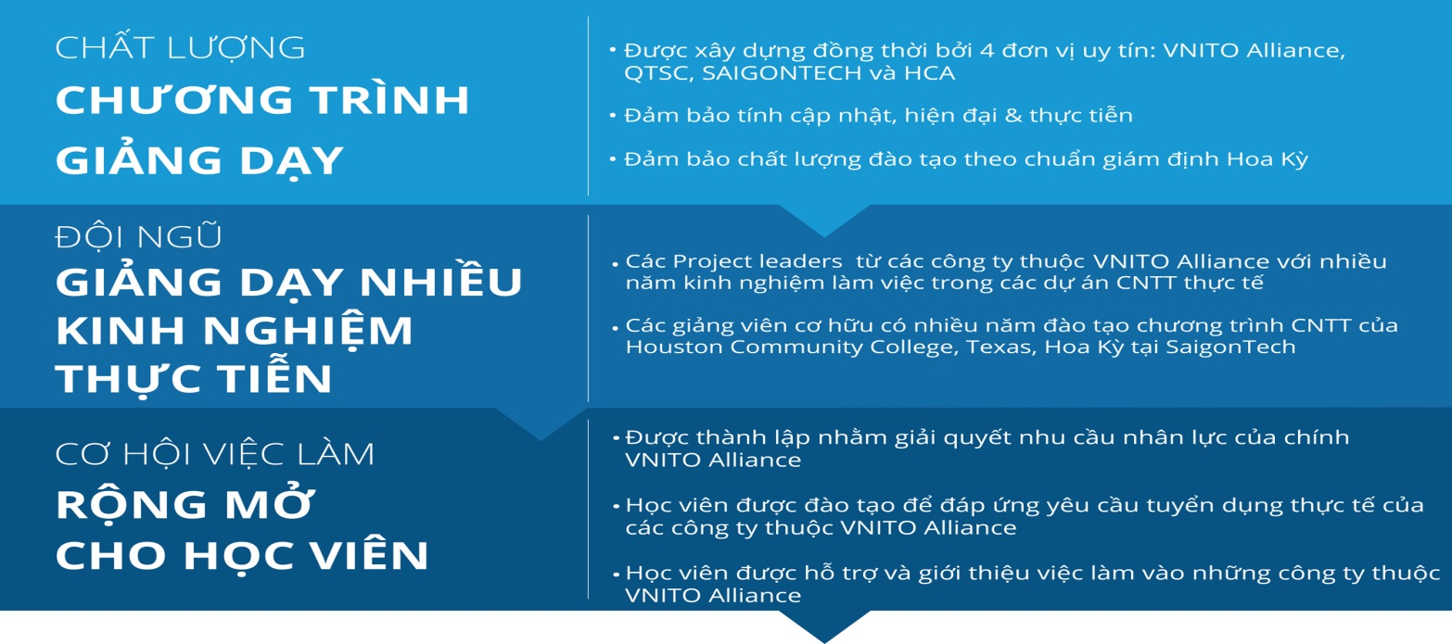

* ***MỤC TIÊU ĐÀO TẠO:***

“ISC-QUANGTRUNG” cung cấp chương trình đào tạo bổ sung cho các sinh viên CNTT Học kỳ cuối hoặc đã tốt nghiệp ĐH-CĐ để sẵn sàng đáp ứng nhu cầu tuyển dụng của thị trường lao động. Chương trình đào tạo được xây dựng bởi 4 đơn vị sáng lập Trung tâm: VNITO Alliance, QTSC, SAIGONTECH và HCA, dựa trên yêu cầu thực tế hiện nay về kỹ năng, trình độ đối với nhân sự CNTT. Đặc biệt, đây không phải dạng chương trình đào tạo lại, mà giúp học viên cập nhật và nâng cao những kiến thức, kỹ năng cần thiết đáp ứng ngay cho công việc, cũng như làm quen với cách triển khai các dự án CNTT.

* ***bằng cấp – chứng chỉ:***

Chứng chỉ được cấp bởi 4 đơn vị VNITO Alliance, QTSC, SAIGONTECH và HCA.

Chứng chỉ hoàn thành chương trình đào tạo được công nhận bởi VNITO Alliance – bao gồm 10 công ty phần mềm lớn nhất Việt Nam hiện nay.

ISC-QUANGTRUNG có kế hoạch làm việc với các trường ĐH-CĐ để thay thế học phần Thực tập tốt nghiệp cho sinh viên năm cuối nếu có chứng chỉ Thực tập dự án CNTT.

* ***NỘI DUNG ĐÀO TẠO:***

Tham dự chương trình đào tạo gồm 16 tuần tập trung (3 ngày/tuần), học viên sẽ được:

* Module 1: Tìm hiểu về quy trình làm việc
* Module 2: Trang bị các kỹ năng mềm trong xử lý công việc
* Module 3: Cung cấp kiến thức kỹ thuật công nghệ cần thiết và mới nhất
* Module 4: Trải nghiệm làm việc dự án thực tế

**-**Sau khi kết thúc chương trình đào tạo, học viên có khả năng:

. Tiếp cận và triển khai công việc đúng quy trình

. Làm việc độc lập cũng như phối hợp hiệu quả với các cộng sự khác trong một tập thể

. Ứng dụng các công nghệ kỹ thuật mới nhất

. Bắt tay ngay vào các dự án thực tế

. Tất cả nhằm tạo một nền tảng vững chắc, toàn diện cho học viên bước vào các công ty hàng đầu trong lĩnh vực CNTT.

**-**Học viên có thể định hướng nghề nghiệp ngay từ đầu trong chương trình đào tạo với 08 hướng lựa chọn:

* Web Application Development using .NET
* Web Application Development using Java
* Web Application Development using Node.js
* Web Application Development using PHP
* Web Application development using RUBY on RAILS
* Mobile Application Development for Android
* Mobile Application Development for iOS
* Software Testing (chương trình đặc biệt cho các học viên có trình độ ngoại ngữ để trở thành IT Communicator

**4 MODULES:**

Theo khảo sát từ các công ty thuộc VNITO, để làm được dự án các ứng viên cần phải có những kĩ năng như: Làm việc nhóm và thành thạo các công cụ hỗ trợ làm việc nhóm, kĩ năng được đánh giá cao hơn kĩ thuật, biết trọng tâm để giải quyết vấn đề và trải nghiệm thực tế. Vì vậy, tất cả mọi chuyên ngành trong chương trình thực tập dự án CNTT đều được thiết kế sát với nhu cầu thực tế theo 4 modules. Các module này được lồng ghép trong tất cả các chuyên ngành nhằm đáp ứng các mục tiêu đào tạo của Trung tâm:

|  |  |
| --- | --- |
| **MODULE** | **TÊN** |
| Module 1 | Working Process |
| Module 2 | Soft Skills |
| Module 3 | Technical Training |
| Module 4 | On-job Training |

Xin giới thiệu tôi là *Nhóm Critical Thinking* học viên ISC khóa 06, sau đây là cảm nhận của tôi về khóa đào tạo sau 9 tuần tham gia. Tại đây bạn sẽ được học tại tào nhà SAIGONTECH với giá 20 triệu đô, có thư viện, phòng để nghỉ ngơi, phòng làm việc, máy tính cho từng học viên. Bạn sẽ được tham gia vào các project thực tế theo mô hình SCRUM với sự hướng dẫn nhiệt tình từ các giảng viên. Bên cạnh đó còn được trao dồi các kỹ năng mềm (ngôn ngữ, các nhận định đánh giá và giải quyết các vấn đề theo hướng tối ưu nhất, tham gia các buổi đối thoại từ các nhà tuyển dụng, các buổi giới thiệu các vấn đề mới trong nền công nghiệp 4.0,…).

Các bạn có thể tìm thêm thông tin từ Website: <http://iscquangtrung.edu.vn>.

Chào Thân Ái

***Nhóm Critical Thinking***

*Nguyễn Minh Kha*

*Nguyễn Quang Tuấn Lộc*